Министерство науки и высшего образования Российской Федерации

федеральное государственное бюджетное образовательное учреждение   
высшего образования

«Алтайский государственный технический университет им. И.И. Ползунова»

Университетский технологический колледж

наименование подразделения

Кафедра Информационные системы в экономике

наименование кафедры

Направление Информационные системы и программирование

Отчёт защищен с оценкой_________

______________ К.В Воробьев

(подпись руководителя от вуза) (инициалы, фамилия)

“____”___________________2025г.

ОТЧЕТ  
по лабораторной работе №1  
 Анализ предметной области___________

тема лабораторной работы

по дисциплине Объектно-ориентированное программирование

ЛР 09.02.07.28.001 ПЗ

обозначение документа

Студент группы 1ИСП-22 Д. Р. Шадрин

инициалы, фамилия

Руководитель работы преподаватель К.В. Воробьев

должность, ученое звание инициалы, фамилия

Барнаул 2025

Задание №1

Планируется создание сайта с 8 битными играми

Задание № 2

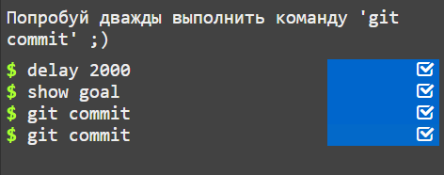

Рисунок 1 – Создания двух коммитов с помощью команды git commit

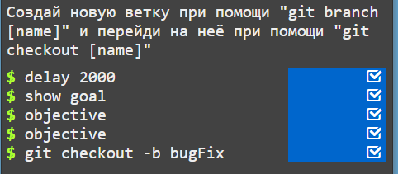

Рисунок 2 – Создание ветки и перехода на нее с помощью команды git branch

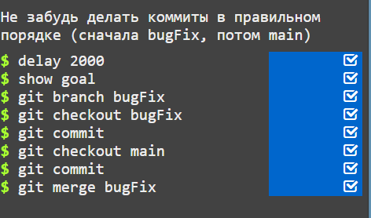

Рисунок 3 – Слияние веток с помощью команды git merge  
  
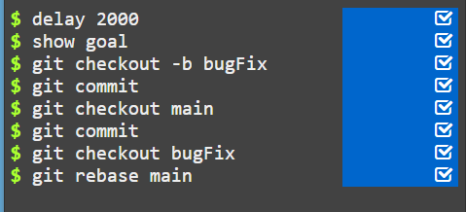

Рисунок 4 – Слияние веток с помощью команды rebase

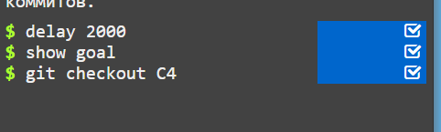

Рисунок 5 – Отделение Head от ветки с помощью команды git checkout  
  
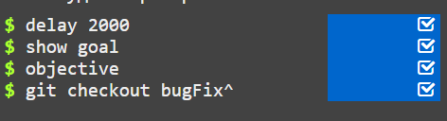  
Рисунок 6 – Перемещение по веткам с помощью относительной ссылки  
  
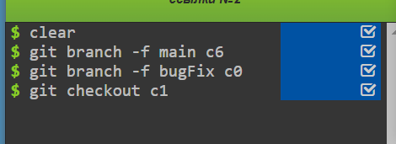  
Рисунок 7 – Перемещение по веткам с помощью команды git branch -f

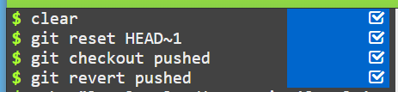

Рисунок 8 – Отмена изменений с помощью команд git reset, git revert  
  
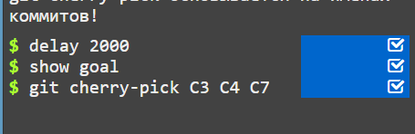  
Рисунок 9 – Создание копии коммитов без слияния веток



Рисунок 10 – Использование интерактивного rebase для копирования коммитов  
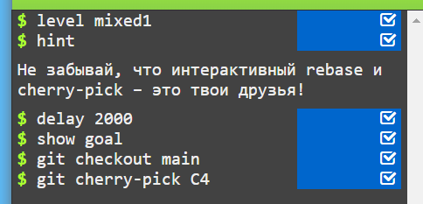

Рисунок 11 – Выбор одного коммита для копирования   
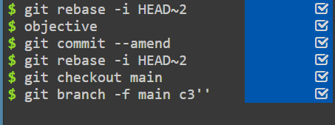

Рисунок 12 - Перемещение коммитов и изменения в них c помощью команды rebase -i

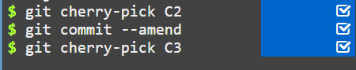Рисунок 13 – Копирование коммитов и их изменения с помощью команды cherry-pick

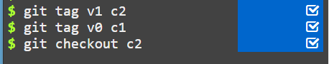

Рисунок 13 – Выдача тегов коммитам с помощью команды git tag

Вывод:

Познакомился с основными командами git усвоил материал все понравилось.

Ссылка на репозиторий с заданием 1 - https://github.com/CornettaS/Lab-1-/upload/main